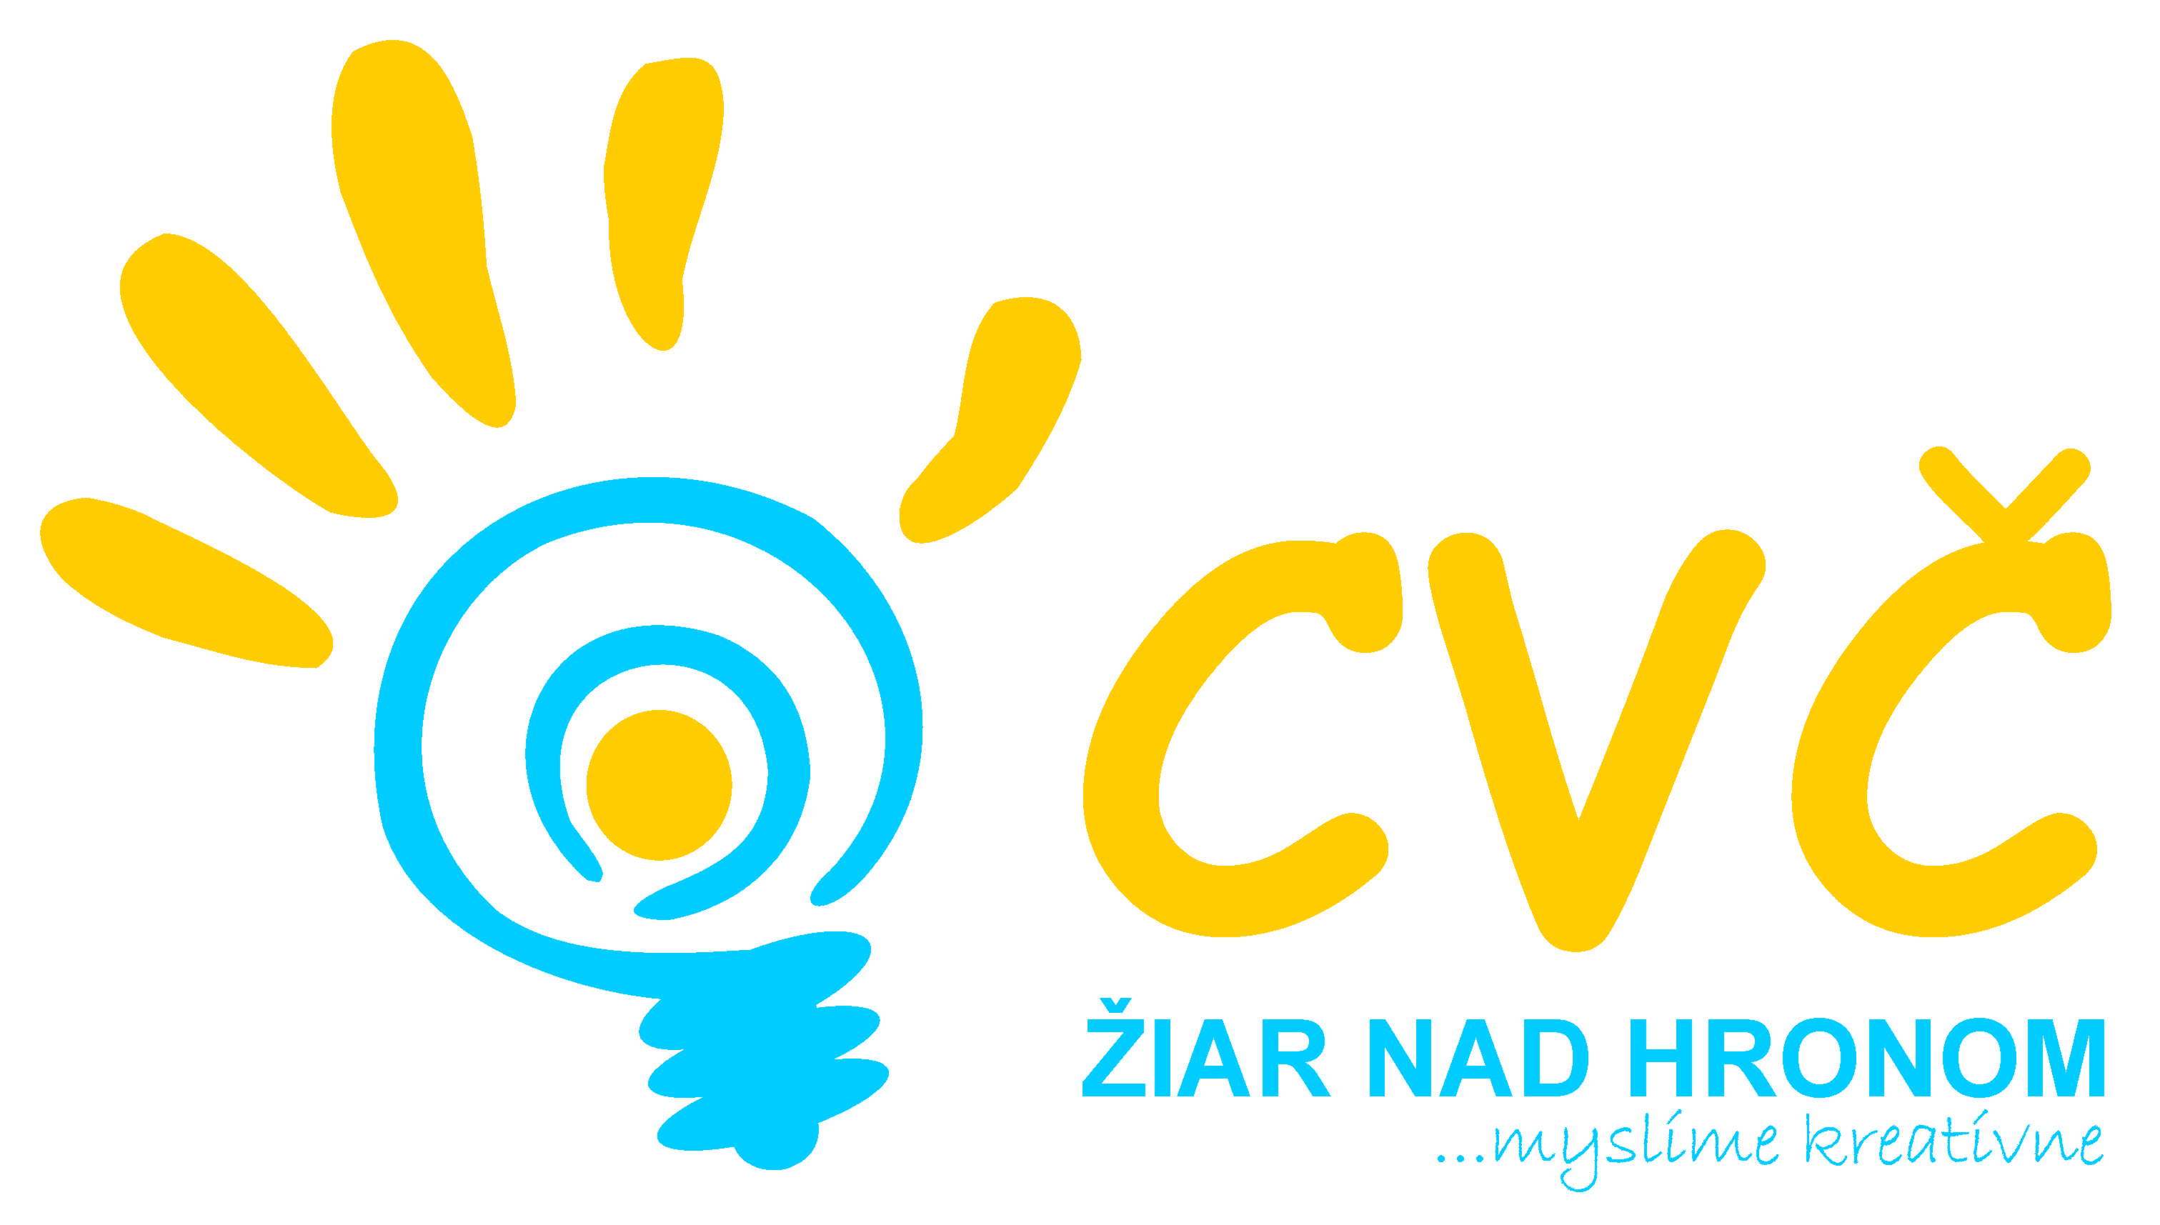
Program na mesiac Február 2015
Oddelenia Centra voľného času v Žiari nad Hronom
Šport | Estetika  Pedagogika | Prírodoveda  Veda a technika | Mládež
03.02.2015 o 08:00 hod.  OK Volejbal žiačky ZŠ  (školská športová postupová súťaž dievčat vo volejbale)  Miesto: SOŠ OaS, Jilemnického 1282, Žiar nad Hronom  Účastníci: žiačky ZŠ, r. n. 01.01.1999 – 31.12.2009  04.02.2015 o 08:00 hod.  RK Basketbal žiaci ZŠ  (školská športová postupová súťaž dievčat v basketbale)  Miesto: ZŠ, Ul. M.R. Štefánika č. 17, Žiar nad Hronom  Účastníci: žiaci ZŠ, r. n. 01.01.1999 – 31.12.2009  05.02.2015 o 08:00 hod.  Majstrovstvá Slovenskej republiky SŠ v aerobiku  (celoslovenské finále školskej športovej postupovej súťaže)  Miesto: SOŠ OaS, Jilemnického 1282, Žiar nad Hronom  Účastníci: žiaci a žiačky SŠ, r. n. 01.01.1995 a mladší  12.02.2015 o 08:00 hod.  RK Volejbal žiačky ZŠ  (školská športová postupová súťaž dievčat vo volejbale)  Miesto: SOŠ OaS, Jilemnického 1282, Žiar nad Hronom  Účastníci: žiačky SŠ, r. n. 01.01.1995 a mladší | 12.02.2015 o 09:00 hod.  OK Olympiády v dejepise  (6. ročník školskej postupovej súťaže v dejepise)  Miesto: CVČ, M.R. Štefánika č. 17, Žiar nad Hronom  Účastníci: žiaci a žiačky základných škôl  13.02.2015 do 16:00 hod.  Európa v škole  (termín uzávierky odovzdania  súťažných prác)  Miesto: CVČ, M.R. Štefánika č. 17, Žiar nad Hronom  Účastníci: žiaci a žiačky základných škôl  24.02.2015 o 09:00 hod.  Rozprávkové vretienko  (Literárna súťaž pre deti v prednese prózy)  Miesto: CVČ, Ul. M.R. Štefánika č. 17, Žiar nad Hronom  Účastníci: žiaci a žiačky základných škôl | 05.02.2015 o 08:30 hod.  OK Olympiády v geografii  (43. ročník školskej postupovej súťaže v geografii)  Miesto: jedáleň ZŠ, Ul. Jilemnického 2, Žiar nad Hronom  Účastníci: žiaci a žiačky II. stupňa základných škôl  10. a 11.02.2015 o 09:00 hod.  Areál školy pre vtáčiky  (stretnutie s ornitológom na tému „operenci z nášho okolia“)  Miesto: CVČ, M.R. Štefánika č. 17, Žiar nad Hronom  Účastníci: žiaci a žiačky ZŠ z mesta Žiar nad Hronom  12.02.2015 od 07:45 hod.  Anonymita a súkromie na internete  (Pokračovanie cyklu „Viem kto som, viem čo chcem“)  Miesto: základné školy v meste Žiar nad Hronom  Účastníci: žiaci a žiačky II. stupňa základných škôl  23.02.2015 o 07:45 hod.  Doláče, euráče, lováče, čo s Vami?  (interaktívna beseda zameraná na tému finančná gramotnosť)  Miesto: základné školy v meste Žiar nad Hronom  Účastníci: žiaci a žiačky II. stupňa základných škôl | február 2015 o 14.00 hod.  Stretnutie mestského školského parlamentu  Miesto: CVČ, Ul. M.R. Štefánika č. 17, Žiar nad Hronom  Účastníci: žiaci ZŠ a OGY  (poverení členovia MŠP)
 |  |  | Tábory
16.02. – 20.02.2015
Jarný tábor s CVČ
(každoročný jarný prímestský tábor pre deti v našom CVČ)
Miesto: CVČ, M.R. Štefánika č. 17, Žiar nad Hronom
Účastníci: žiaci a žiačky základných škôl
 |  |  | Projekty a ostatné
február 2015 od 07:45 hod.
Zdravý úsmev
(dlhoročný, úspešný projekt v oblasti zdravia a dentálnej hygieny)
Miesto: základné školy v meste Žiar nad Hronom
Účastníci: žiaci I. stupňa ZŠ v meste
Pripravujeme
Veľkonočná olympiáda OK gymnastický štvorboj ZŠ OK Vybíjaná žiačok ZŠ RK vybíjaná žiačok ZŠ
OK florbal žiaci ZŠ OK florbal žiačky ZŠ
Zdravá výživa Hviezdoslavov Kubín - poézia Hviezdoslavov Kubín - poézia Obvodné kolo chemickej olympiády

Pravidelná záujmová činnosť
Tenis  Florbal  Karate  Bedminton  Gymnastika | Rekreačné plávanie  Kreatívna tvorba  Tanečná pre MŠ  Moderný tanec  Malý výtvarník | Hronček  Digi foto  Hokejbal  Fit – gym  Maškrtníček | Športový talentáčik  Ľudový tanec MŠ  Otvorené mosty  Florbal junior  Divadelný

